NoCOVID21/TAHOPE Weather Summary
Date(UTC): 2021/06/05 02:00
Author: 黃詣軒、吳若瑜、余世暘、陳俊宇、廖建泓
Submitted at(UTC): 2021/06/05 08:00
Revised at(UTC):

1. 6/4 ~ 6/7 鋒面:
- 地面 / 1000 hPa: (圖1-1、圖1-2)
鋒面於 6/4~6/6 影響最鉅，於 6/7 北移；其中6/4受到彩雲颱風接近及鋒前不穩定，北部及中部出現持久且劇烈的午後雷雨，6/5~6/7鋒面持續影響，各地有出現劇烈降雨的機會，以中南部迎風面為主要降雨區
- 低層水氣通量: (圖1-3)
6/5彩雲颱風減弱北上過程中，水氣通量主要被帶到南部近海，6/6-6/7鋒面位於中部，水氣通量輻合也在此出現，南部出現較大水氣通量，6/8西南風增強，水氣通量輻合區北抬，臺灣附近水氣通量仍大
- 700 hPa: (圖1-4)
6/5臺灣位於短波槽前，同時槽前西南風將水氣輸送到臺灣附近，此層相對濕度高，有利對流發展。
6/6短波槽漸不明顯，仍有西南風將水氣輸送過來，持續維持潮濕環境有利對流發展。
6/7-6/8持續有西南風將水氣輸送到臺灣上空，此層維持潮濕，有利對流發展。
- 500 hPa: (圖1-5)
5/29臺灣位於副高北緣；5/30~6/1副高勢力減弱，但北方冷空氣不強，臺灣並不在槽前有利位置
- 200 hPa: (圖1-6)
5/29~6/1臺灣皆位於南亞高壓東緣，南亞高壓東側環流與西風噴流分流位於臺灣周邊，為有利機制
- 梅雨檢查表 (EC): (表1-1)
表中顯示較為有利的環境約於5/29 12Z至5/31 00Z
- QPF校驗(6/4 00Z-12Z)&預報(6/5-6/7)(圖1-7):
(A).校驗:
1.首先針對全球模式6/4 00Z-12Z 降雨進行校驗，降雨極值部分，EC和NCEP皆表 現不佳，降雨Pattern部分則是NCEP表現較EC佳，EC僅在中部降雨部分表現略佳NCEP
2.針對區域模式6/4 00Z-12Z校驗，兩者抓降雨極值表現皆不錯，在降雨Pattern部分則是TWRF表現較WRFD佳，有抓到中部另一個降雨極值處，並且WRFD在北部降雨報在偏山區，實際發生在平地，較接近TWRF預報。

(B).預報:
EC預報鋒面結構維持較完整，6/5-6/6在西北部及南部皆有降雨較大區域出現，持續到6/6晚間仍有鋒面降雨出現在中部以北
NCEP則預報鋒面較微弱，6/5-6/6主要降雨區域出現在南部，為西南風為主的迎風面降雨
兩個區域模式比較接近NCEP預報，在6/6晚間漸轉午後雷雨的降雨型態
2. 6/8 ~ 6/10
- 地面 / 1000 hPa: (圖2-1、圖2-2)
鋒面於 5/30~5/31 影響最鉅，於 6/1 北移；自 5/29~6/1 期間，臺灣皆位於 1000 - 500hPa 厚度場分流區 (低層輻合或高層輻散)，為有利機制
- 低層水氣通量: (圖2-3)
5/29~5/31 臺灣西南側皆有水氣通量輻合，6/1 水氣通量輻合減弱
- 700 hPa: (圖2-4)
5/29~5/30 風切線位於長江流域，較潮濕的雲雨區位於北臺灣至北方海面；5/31 風切線與潮溼區略為南下；6/1 風切線減弱，臺灣仍位於潮溼區
- 500 hPa: (圖2-5)
5/29臺灣位於副高北緣；5/30~6/1副高勢力減弱，但北方冷空氣不強，臺灣並不在槽前有利位置
- 200 hPa: (圖2-6)
5/29~6/1臺灣皆位於南亞高壓東緣，南亞高壓東側環流與西風噴流分流位於臺灣周邊，為有利機制
3.EC/NCEP比較(6/5-6/9):
- 850hPa(圖3-1、圖3-2):
6/5:兩模式皆顯示風切線位於臺灣北側，彩雲颱風逐漸併入鋒面系統，西南風主要通過巴士海峽進入太平洋，海峽西南風較弱，吹向臺灣西南部。
6/6-6/7:兩模式風切線皆位於臺灣上空，惟NCEP在臺灣西南側有較隨機產生的低壓擾動，使海峽南側西南風較強。
6/8-6/9: 兩模式顯示臺灣位於低壓槽西南側，西南季風主要通過巴士海峽進入太平洋北上，惟NCEP在海峽南側產生較為隨機的低壓擾動，使其南風(20-25kt)較EC(10-15kt)來的強。

- 500hPa(圖3-1、圖3-2):
6/5-6/6: 兩模式皆顯示槽線位於東北至華中一帶，臺灣位於槽前有利位置；副高勢力逐漸東退。
6/7-6/8: 兩模式槽線東移北收速度及趨勢頗為一致；副高更為南退，脊線約伸至菲律賓東方。
6/9: 兩模式副高勢力更為減弱東退，減弱趨勢相當。
- 梅雨檢查表(表3-1)：
兩模式皆顯示整體環境最有利時間約略在6/5整天，EC有利機制較NCEP多一些，不過NCEP亦在16項以上，為有利發展環境。

3. 圖、表
圖1-1、 地面天氣圖（6/5-6/7）
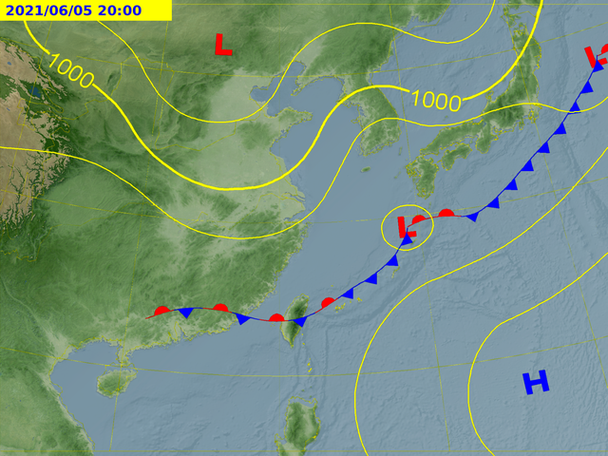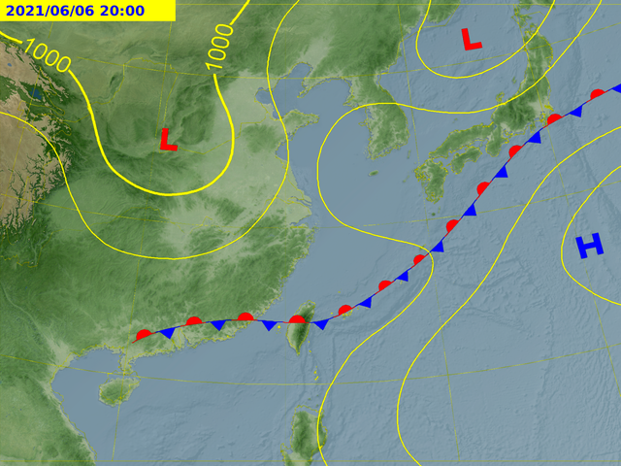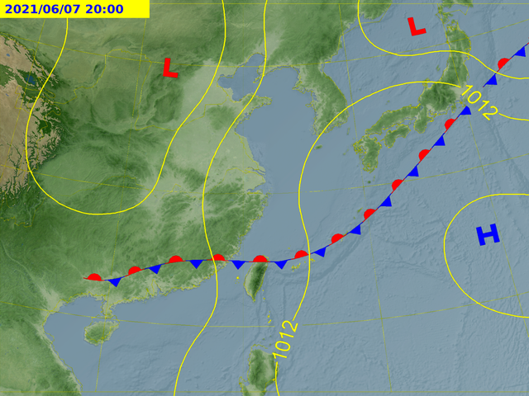

圖1-2、 1000 hPa 風場（6/5-6/7）
6/5 | 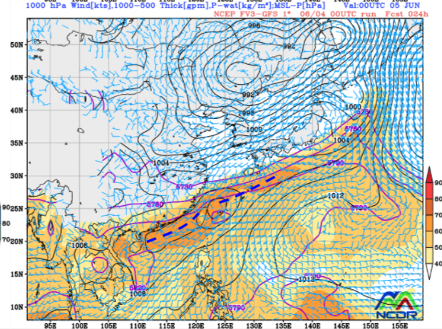
6/6 | 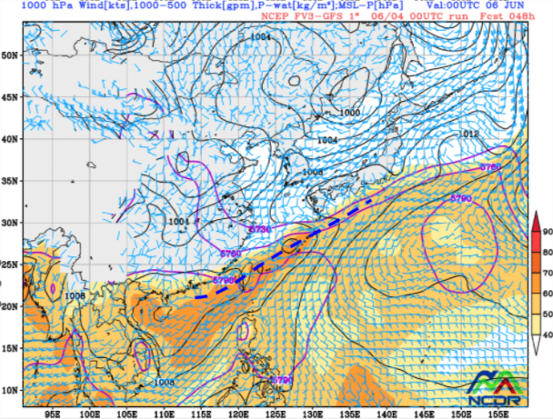
6/7 | 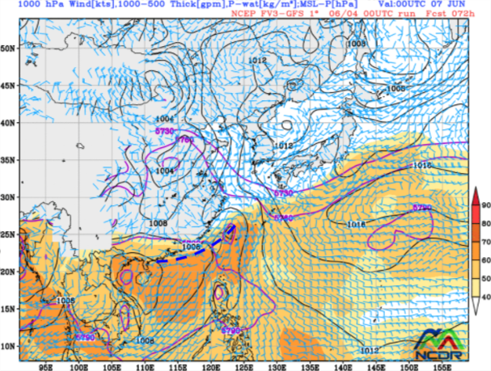

圖1-3、 低層水氣通量（6/5-6/7）
6/5 | 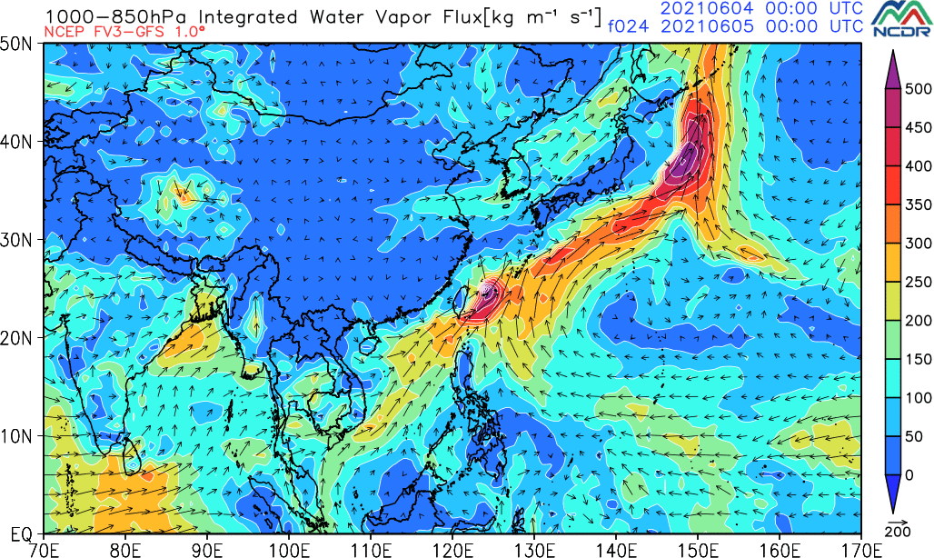
6/6 | 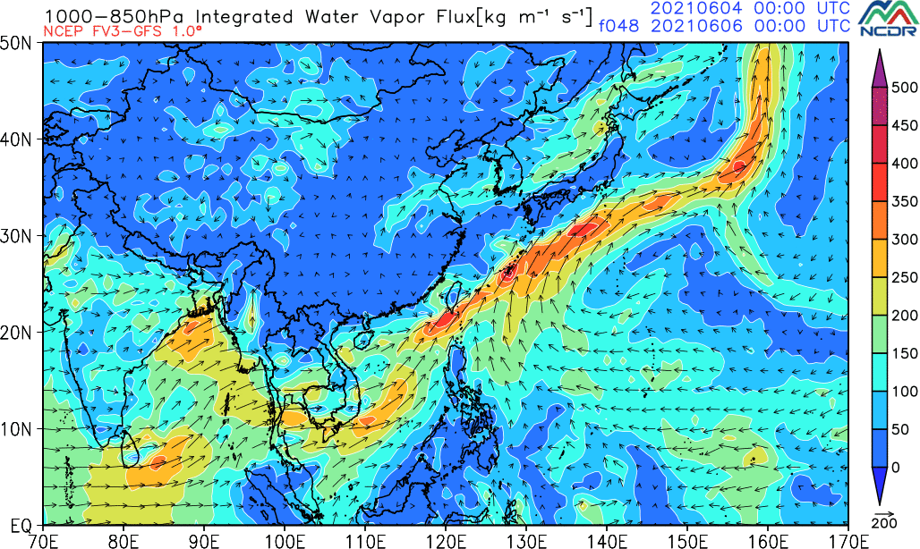
6/7 | 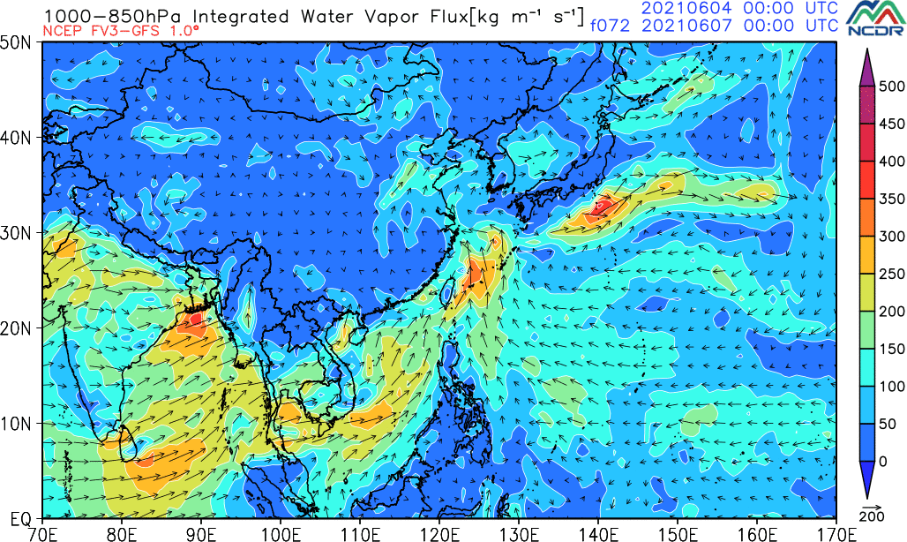

圖1-4、 700 hPa 風場、相對濕度（6/5-6/7）
6/5 | 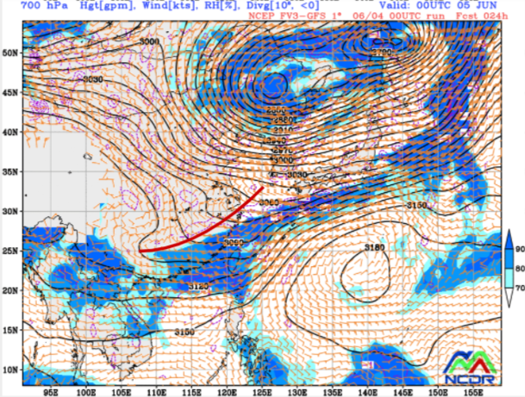
6/6 | 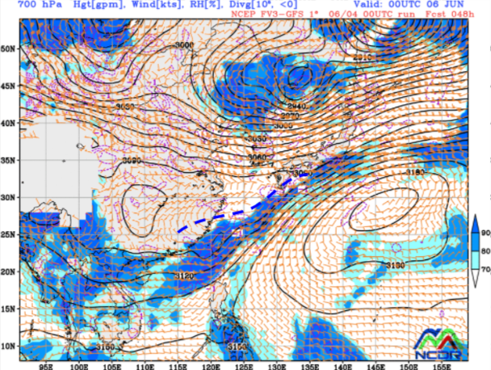
6/7 | 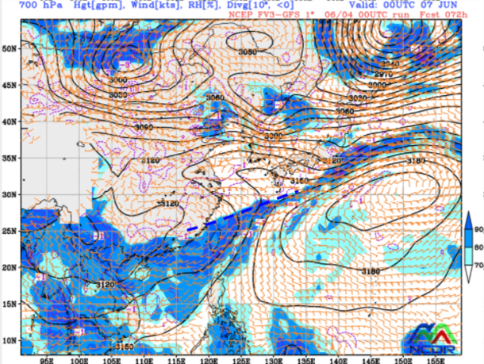

圖1-5、500 hPa 高度場、渦度場（6/5-6/7）
6/5 | 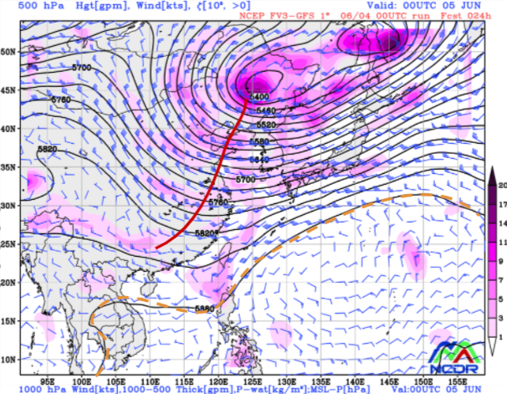
6/6 | 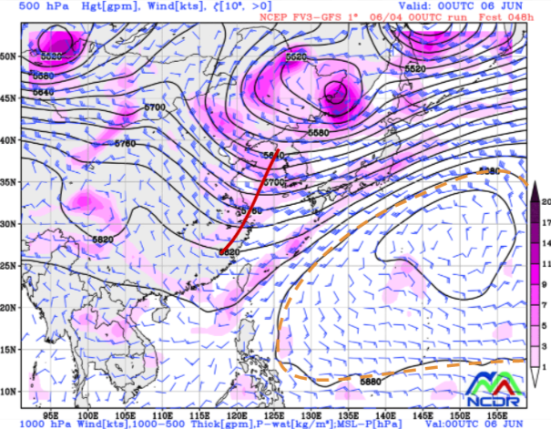
6/7 | 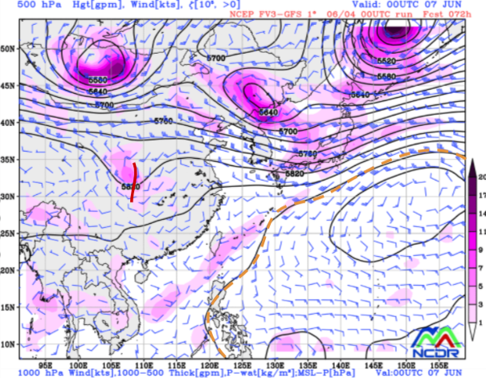

圖1-6、200 hPa 高度場、風場、輻散場（6/5-6/7）
6/5 | 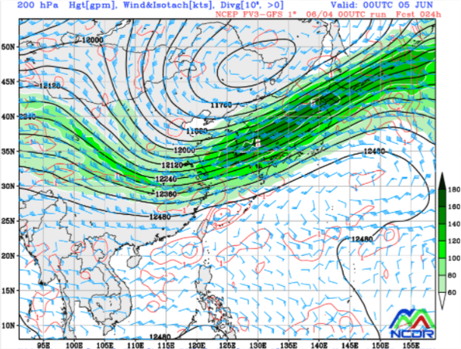
6/6 | 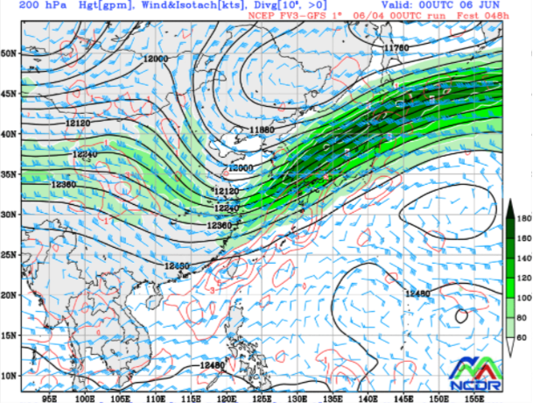
6/7 | 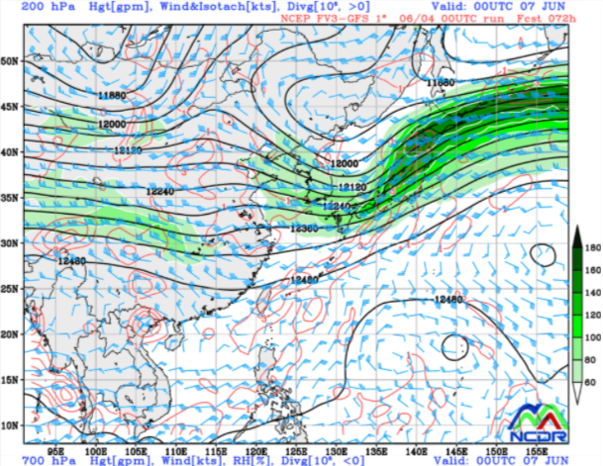

圖1-7、校驗（6/4 00Z-12Z）& QPF預報（6/5-6/7）
(A).校驗（6/4 00Z-12Z）
QPE | EC | NCEP
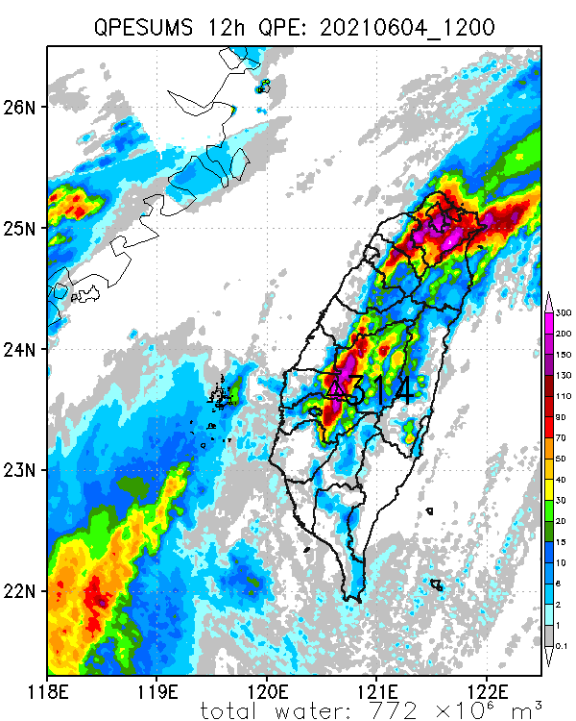 | 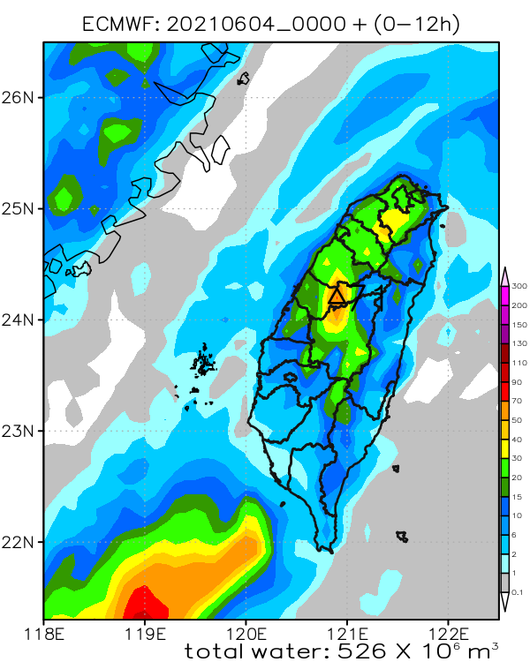 | 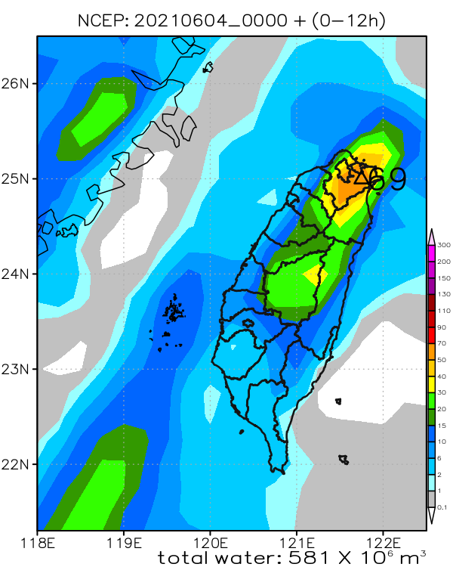
 | WRFD | TWRF
 | 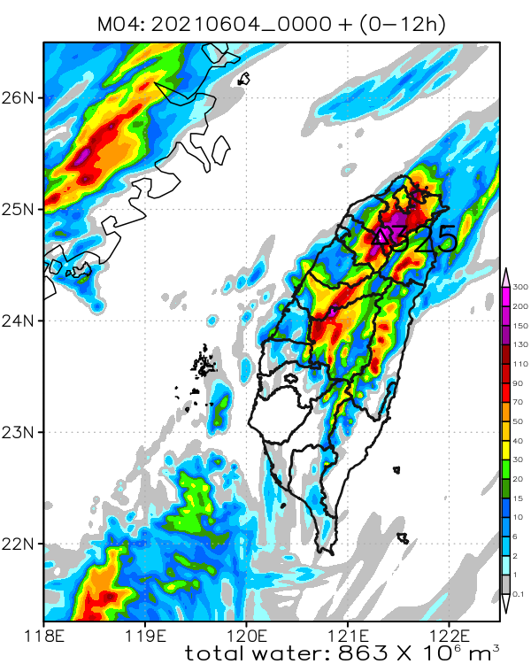 | 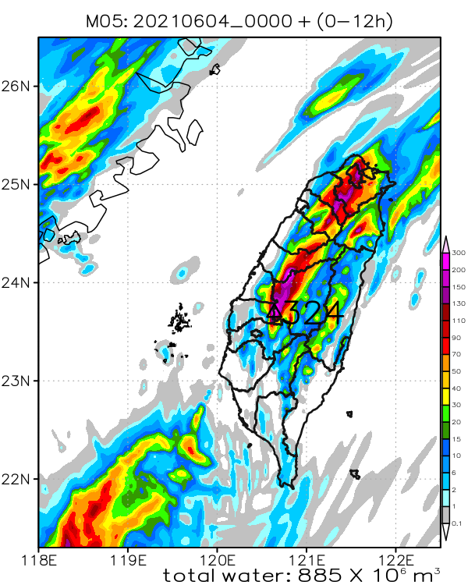

(B).QPF預報（6/5-6/7）
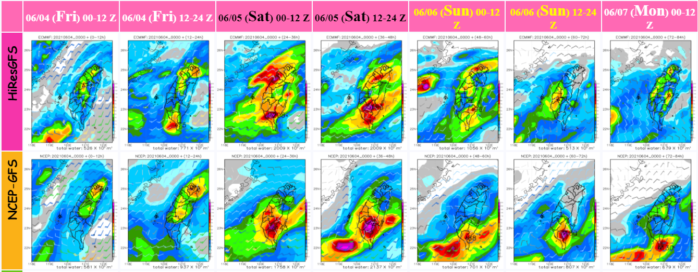
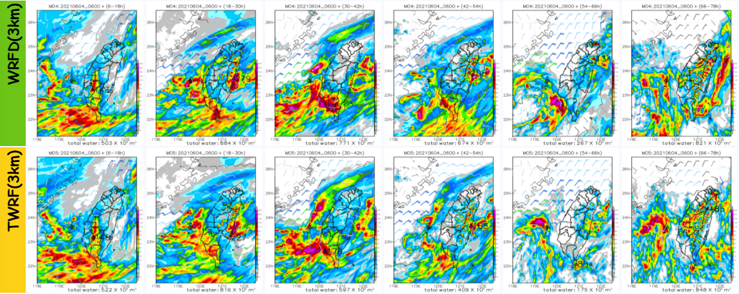

圖2-1、 地面天氣圖（6/8-6/10）
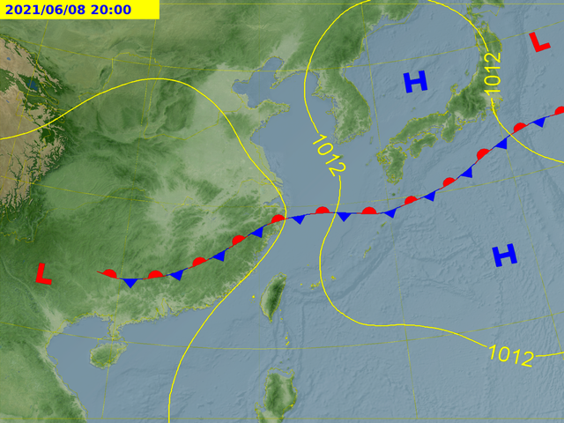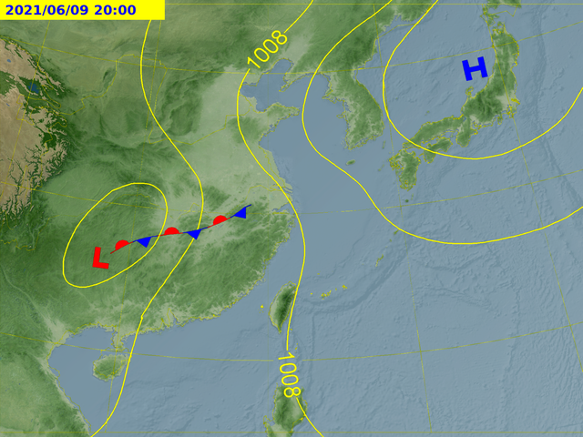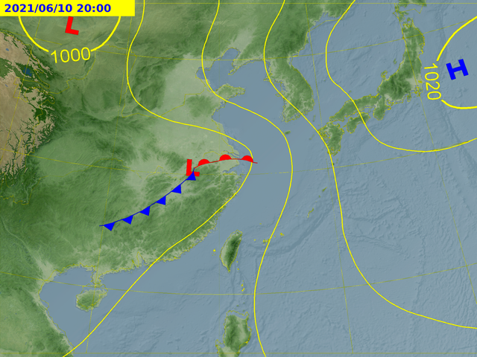

圖2-2、 1000 hPa 風場（6/8-6/10）
6/8 | 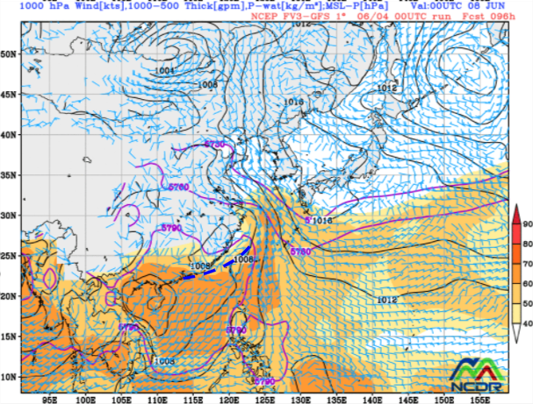
6/9 | 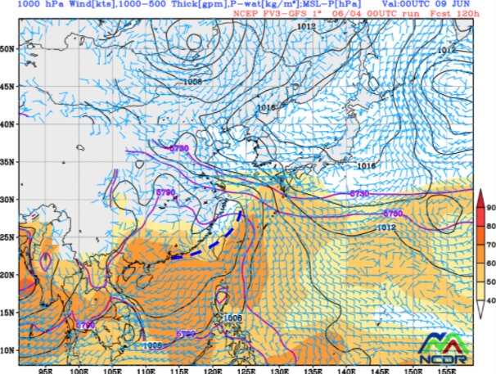
6/10 | 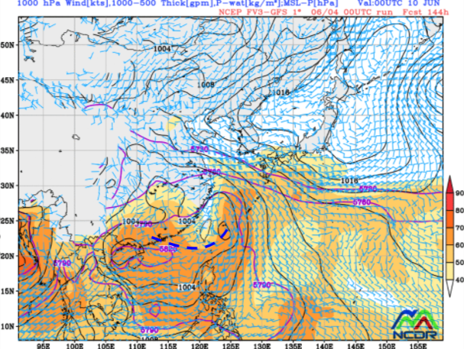

圖2-3、 低層水氣通量（6/8）
6/8 | 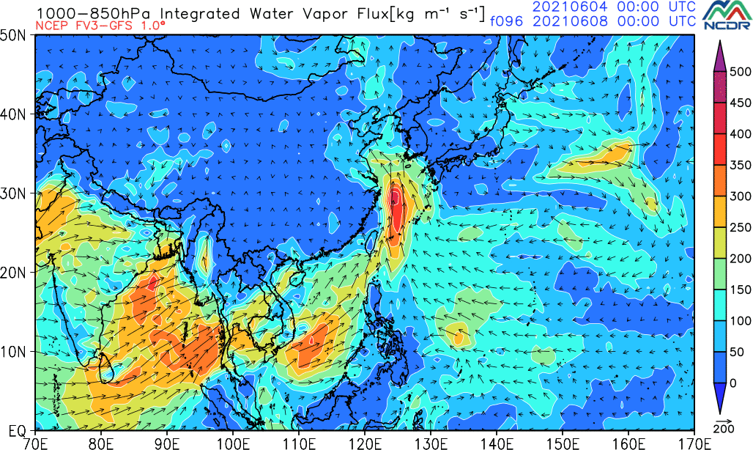

圖2-4、 700 hPa 風場、相對濕度（6/8-6/10）
6/8 | 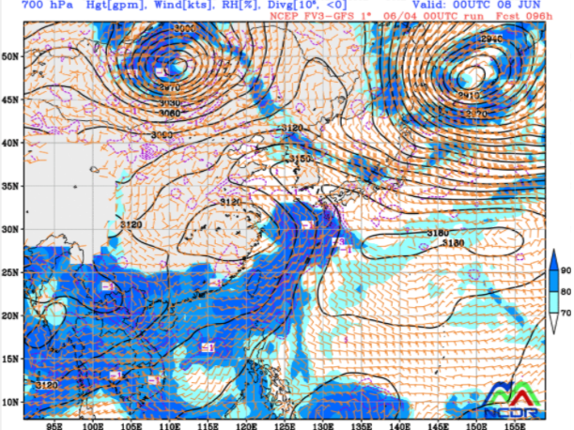
6/9 | 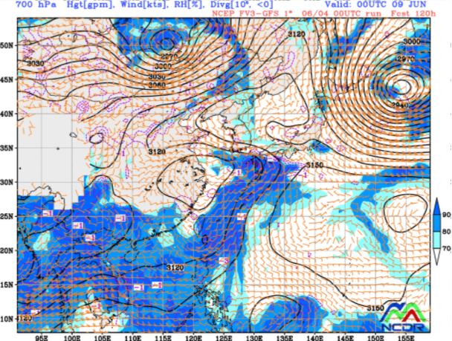
6/10 | 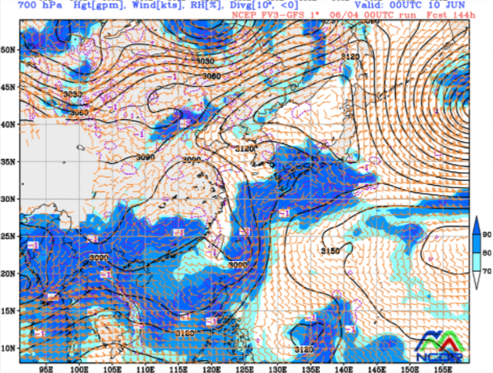

圖2-5、500 hPa 高度場、渦度場（6/8-6/10）
6/8 | 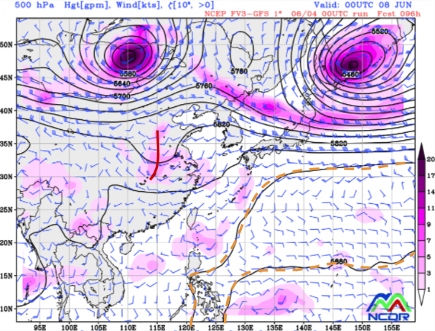
6/9 | 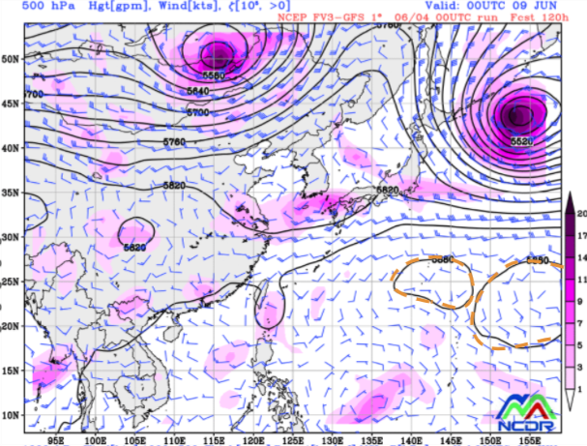
6/10 | 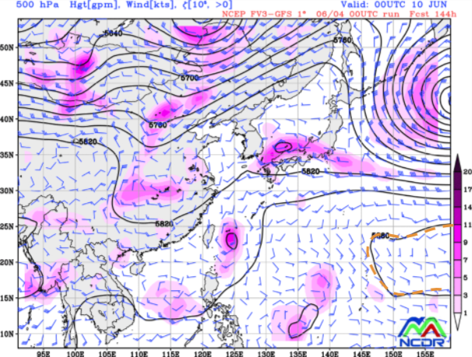

圖2-6、200 hPa 高度場、風場、輻散場（6/8-6/10）
6/8 | 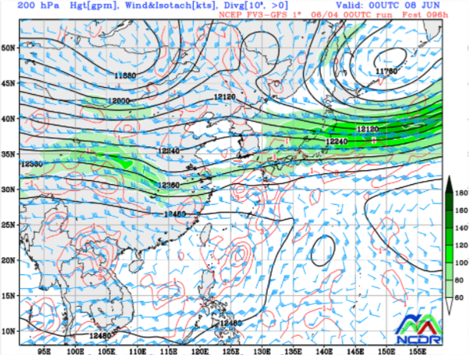
6/9 | 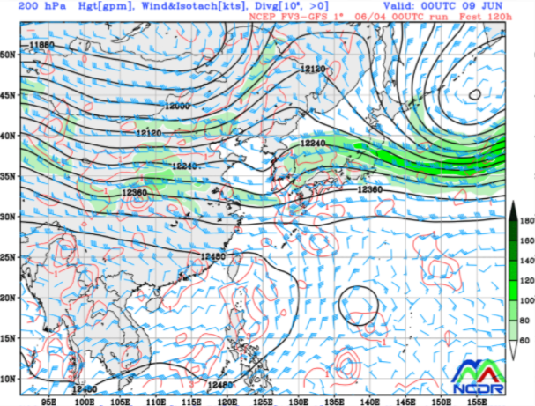
6/10 | 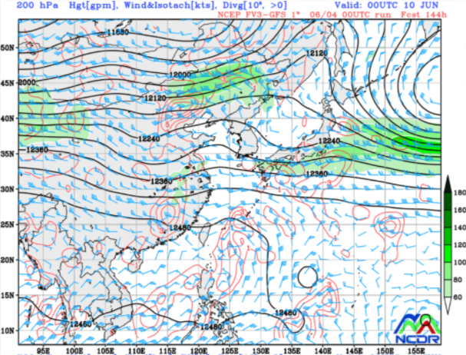

圖3-1、850 hPa EC, NCEP比較(6/5-6/9)
時間 | NCEP | EC
6/5 | 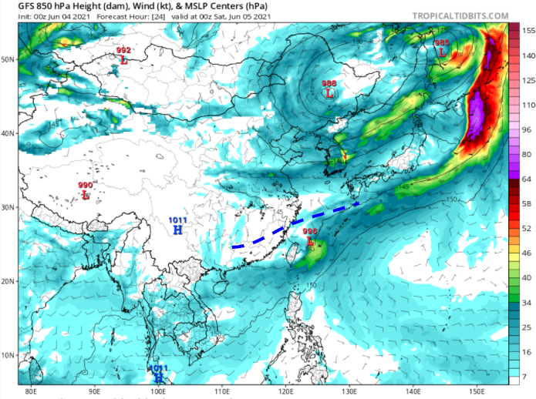 | 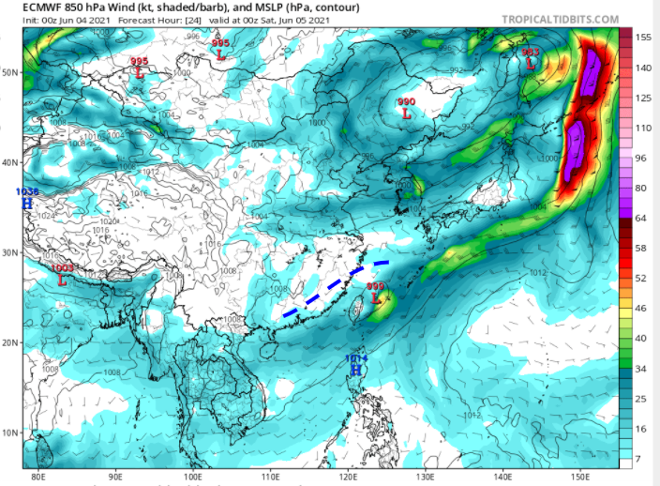
6/6 | 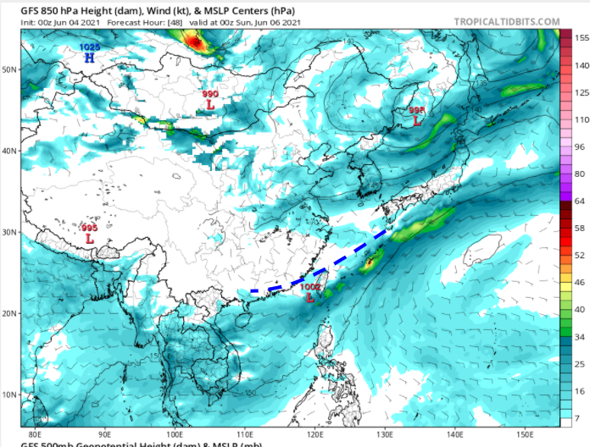 | 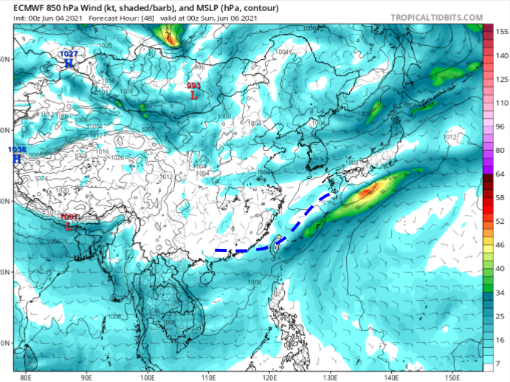
6/7 | 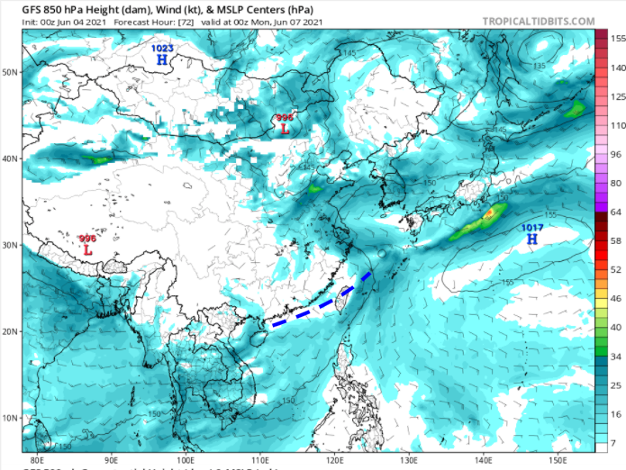 | 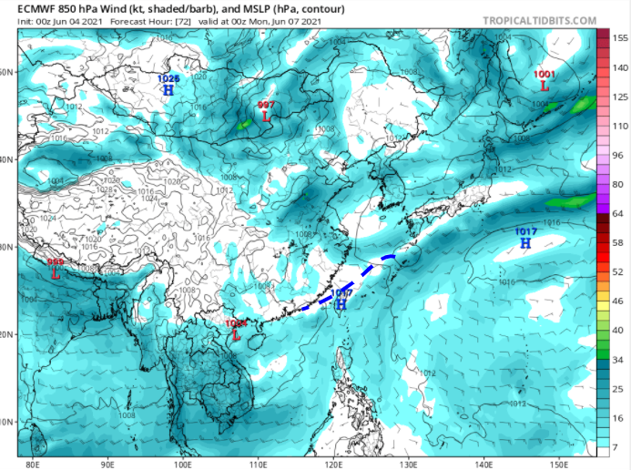
6/8 | 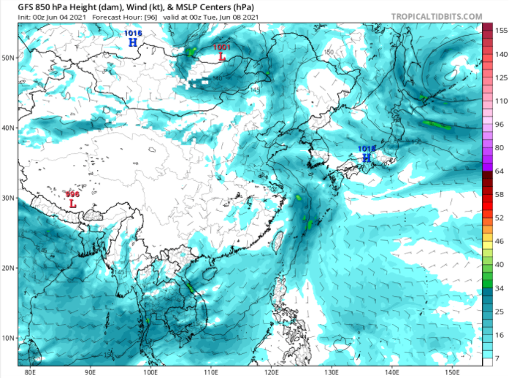 | 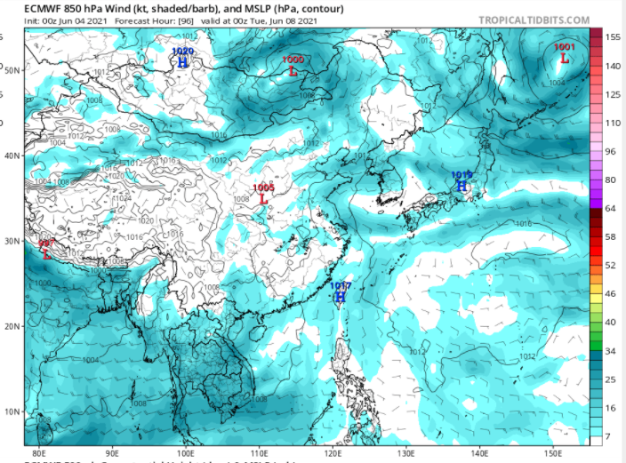
6/9 | 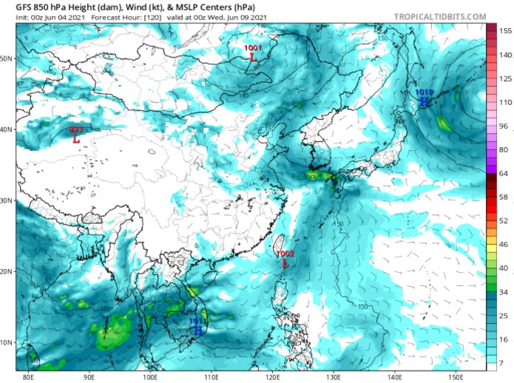 | 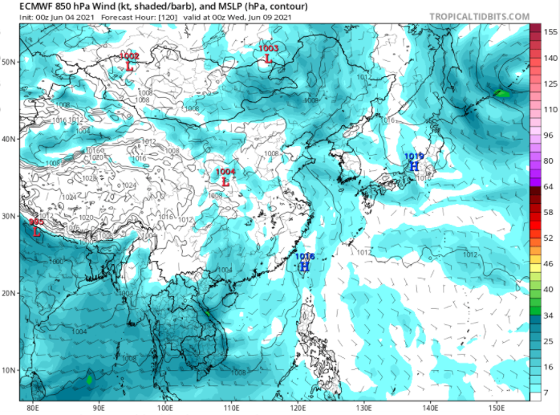

圖3-2、 500 hPa EC / NCEP 預報比較 (6/5-6/9)
時間 | NCEP | EC
6/5 | 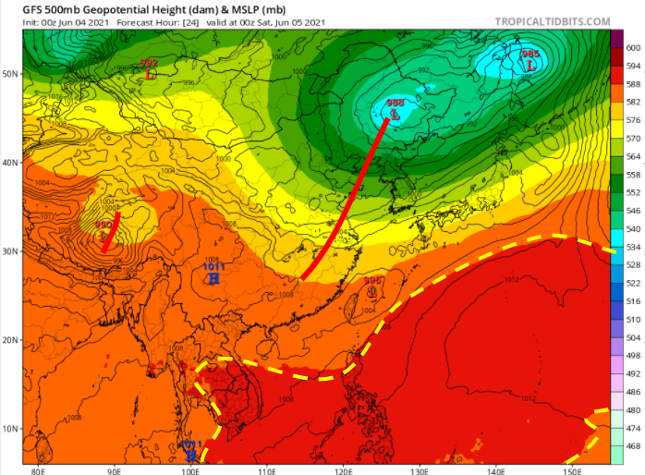 | 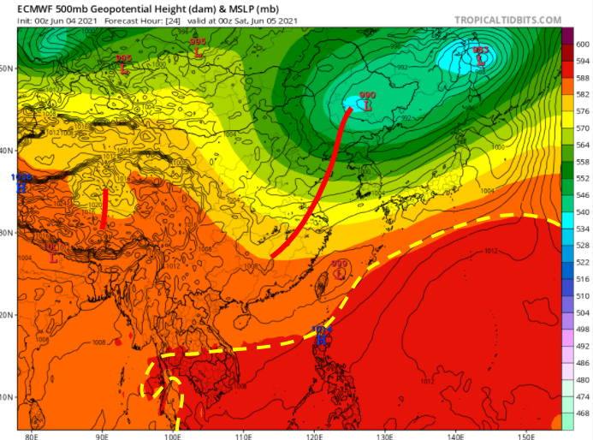
6/6 | 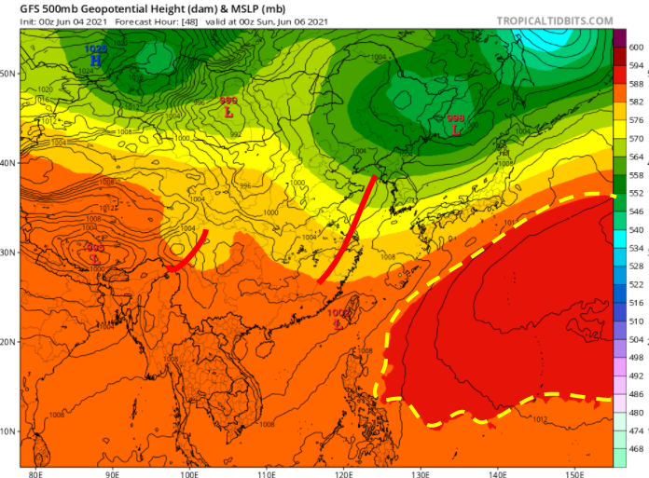 | 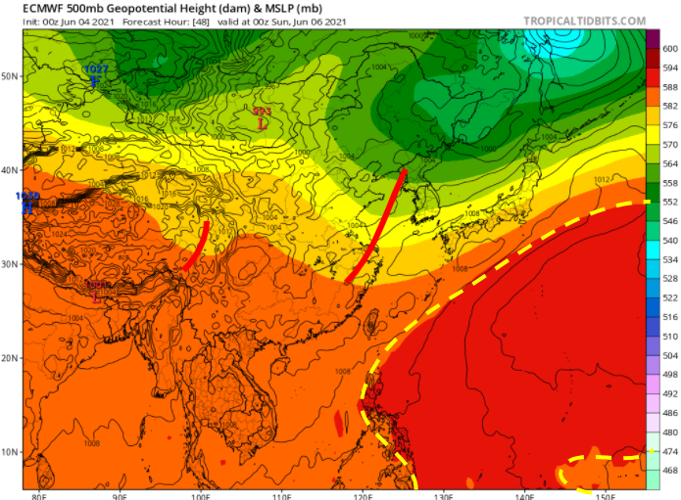
6/7 | 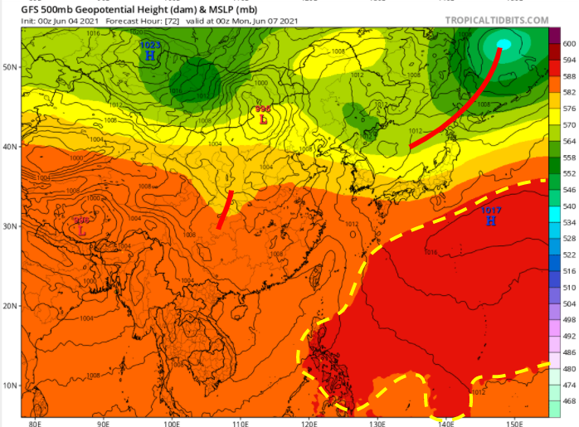 | 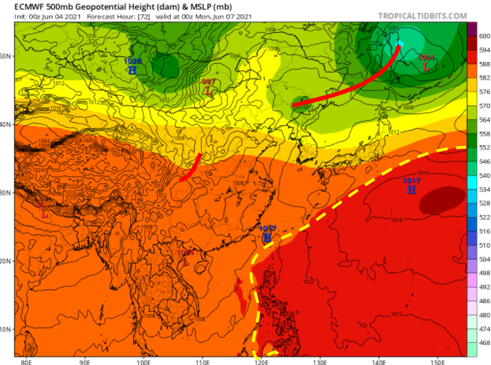
6/8 | 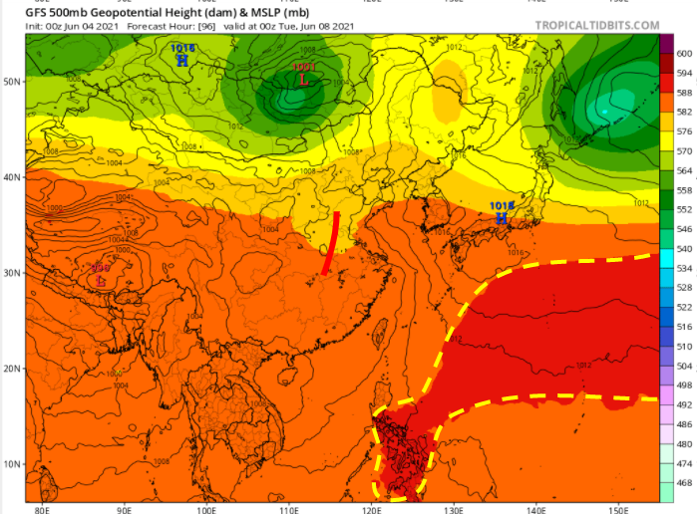 | 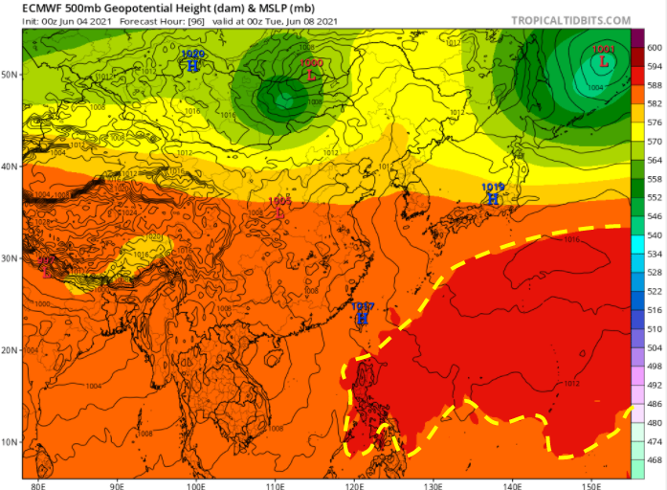
6/9 | 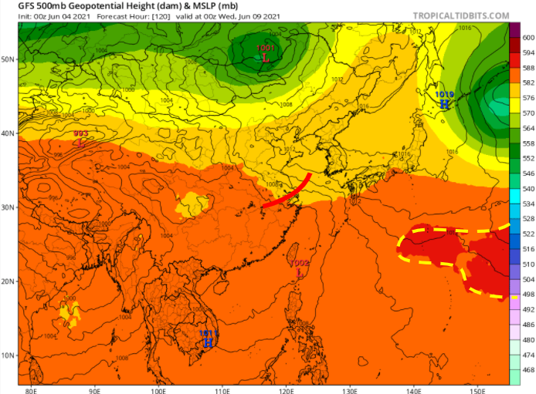 | 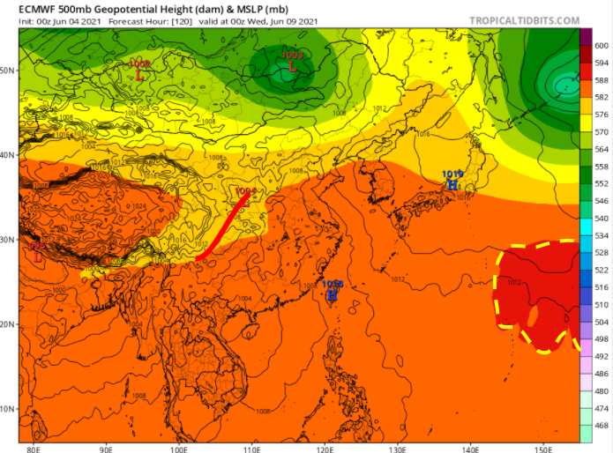

表 3-1、梅雨檢查表（6/4 12Z - 6/7 12Z）
